RESOLUCIÓN DE LA COMISIÓN DE QUEJAS Y DENUNCIAS DEL INSTITUTO ELECTORAL Y DE PARTICIPACIÓN CIUDADANA DEL ESTADO DE JALISCO, RESPECTO DE LAS MEDIDAS CAUTELARES A QUE HUBIERE LUGAR, SOLICITADAS POR EL PARTIDO POLÍTICO MOVIMIENTO CIUDADANO, DENTRO DEL PROCEDIMIENTO SANCIONADOR ESPECIAL IDENTIFICADO CON EL NÚMERO DE EXPEDIENTE PSE-QUEJA-354/2021.

R E S U L T A N D O S:

1. Presentación del escrito de denuncia. El treinta y uno de mayo de dos mil veintiuno, se presentó en la Oficialía de Partes del Instituto Electoral y de Participación Ciudadana del Estado de Jalisco, el escrito signado por el ciudadano Juan José Ramos Fernández, representante propietario del partido político Movimiento Ciudadano ante el Consejo General de este Instituto, en el que se denuncian hechos que considera violatorios de la normatividad electoral vigente en el estado de Jalisco, los cuales atribuye a José Pedro Kumamoto Aguilar, así como por la Culpa In Vigilando al Partido Político FUTURO.

2. Acuerdo de radicación, ampliación del término y se ordenó práctica de diligencias. El primero de junio del año en curso, la Secretaría Ejecutiva del Instituto dictó acuerdo en el que radicó el escrito de denuncia con el número de expediente PSE-QUEJA-354/2021. Se amplió el plazo a setenta y dos horas para resolver sobre la admisión o desechamiento de la denuncia; además se ordenaron diligencias de verificación sobre la existencia y contenido de la página web de Facebook de los hipervínculos que se señalan en la denuncia.

3. Acta circunstanciada. El seis de junio dio inicio el acta circunstanciada, identificada con la clave alfanumérica IEPC-OE/511/2021, diligencia que finalizó el veintitrés del mismo mes y año, mediante la cual personal de la Oficialía Electoral debidamente investido de fe pública electoral y legalmente facultado para el ejercicio de dicha función, verificó la existencia y contenido de las imágenes publicadas en la red social Facebook referidas en el escrito de denuncia.

4. Acuerdo de admisión a trámite. El veintisiete de junio de dos mil veintiuno, la autoridad instructora dictó el acuerdo mediante el cual se admitió a trámite la denuncia, además se señaló fecha a efecto de que tuviera verificativo la audiencia de desahogo de pruebas y alegatos, ordenándose en consecuencia emplazar a los denunciados, con copia de las actuaciones.

5. Proyecto de medida cautelar y remisión de constancias. Mediante memorándum 186/2021 notificado el 1° de julio de dos mil veintiuno, la Secretaría hizo del conocimiento de la Comisión de Quejas y Denuncias de este Instituto el contenido de los acuerdos citados en el resultando que antecede y remitió vía electrónica las constancias que integran el expediente relativo al Procedimiento Administrativo Sancionador Especial identificado con el número de expediente PSE-QUEJA-354/2021 a efecto de que este órgano colegiado determinara lo conducente sobre la adopción de las medidas solicitadas por la denunciante.

C O N S I D E R A N D O:

I. Competencia. La Comisión de Quejas y Denuncias es el órgano técnico del Instituto, competente para determinar lo conducente respecto a la adopción de medidas cautelares en los procedimientos administrativos sancionadores, en términos de lo dispuesto por los artículos 469, párrafo 4; 472, párrafo 9 del Código Electoral del Estado de Jalisco; 45, párrafo 1, fracción III del Reglamento Interior del Instituto Electoral y de Participación Ciudadana del Estado de Jalisco; 1 y 10, párrafos 3, 4 y 5 del Reglamento de Quejas y Denuncias del Instituto Electoral y de Participación Ciudadana del Estado de Jalisco.

II. Hechos denunciados. Del análisis de la denuncia formulada, se desprende que el denunciante se queja de que José Pedro Kumamoto Aguilar, así como el Partido Político FUTURO por la Culpa In Vigilando, vulneraron la normatividad electoral en materia de propaganda electoral, consistente en la publicación de videos en su red social Facebook, sobre la proyección con equipo de alta tecnología de luces de neón en edificio público, así como de manipular una luminaria sin el equipo ni permiso de la autoridad municipal, afectando con dicha acción la equidad en la contienda electoral.

III. Solicitud de medida cautelar. La parte promovente solicita que se adopten las medidas cautelares peticionadas, en su punto escrito de denuncia, la cual a continuación se transcribe:

MEDIDAS CAUTELARES.

1. Solicitar al denunciado abstenerse de realizar publicaciones, en sus cuentas de redes sociales, que vulneren las reglas previstas en la normativa electoral respecto a la propaganda político - electoral; así como colocar o proyectar en mobiliario público propaganda político -electoral, circunstancia prohibida por ley.
2. Solicitar al denunciado de abstenerse de realizar actos, que con el fin de posicionarse en la contienda electoral, tomando ventaja sobre los demás competidores, pongan en riesgo su seguridad, la de su equipo y la de los habitantes de la colonia referida, así como el uso de equipo que debe ser supervisado por expertos, así como realizar actividades que son inherentes a la función del gobierno municipal.
3. Solicitar al denunciado bajar de sus cuentas oficiales de redes sociales Facebook y twitter los links que se denuncia en la presente queja en las que se violenta las reglas establecidas para la propaganda político - electoral, toda vez que buscan un posicionamiento frente a los demás contendientes de manera ilegal, afectando el principio de equidad en la contienda.

IV. Pruebas ofrecidas para acreditar la existencia del material denunciado. Una vez que fue analizado íntegramente el escrito de queja, se advierte que el denunciante, ofreció como medios de prueba los siguientes:

1.- PRUEBAS TECNICAS.- Consistentes en las fotógrafas digitales y videos bajo los links de consulta establecidos en los puntos de hechos que acompaño a la presente denuncia, y donde se acredita las publicaciones del candidato denunciado cometiendo actos que violan los criterios de propaganda electoral que prevé la ley.

2.- OFICIALIA ELECTORAL.- Consistente en el examen directo que realizará el Instituto Electoral y de Participacion Ciudadana del Estado de Jalisco, a través de sus órganos para la verificación de los hechos que denuncio, con el propósito de hacer constar su existencia y cuyas ubicaciones digitales en internet citadas en los puntos de PRIMERO y SEGUNDO de los hechos.

V. DILIGENCIAS ORDENADAS POR ESTA AUTORIDAD.

Es preciso establecer que esta autoridad integradora, ordenó realizar como diligencias de investigación y de la verificación de la existencia y contenido de la red social Facebook a nombre del denunciado para verificar las páginas y links de videos e imágenes de los días 16, 18 y 26 de mayo, proporcionado por el quejoso, por lo que en el expediente obra el acta de Oficialía Electoral identificadas con la clave alfanumérica IEPC-OE/511/2021.

Acta que por sus características y contenido, constituye una prueba documental pública, de conformidad con el diverso 463 párrafo 2 del Código Electoral del Estado de Jalisco, por lo tanto, para el dictado de la presente resolución se le otorga valor probatorio pleno.

VI. Naturaleza y finalidad de las medidas cautelares. De conformidad con lo dispuesto en los artículos 472, párrafo 9, del Código; y 10, del Reglamento de Quejas y Denuncias de este Instituto; las medidas cautelares constituyen instrumentos que puede decretar la autoridad competente, a solicitud de parte interesada o de oficio, para conservar la materia del litigio, así como para evitar un grave e irreparable daño a las partes en conflicto o a la sociedad, con motivo de la sustanciación de un procedimiento.

Por tanto, se trata de resoluciones que se caracterizan, generalmente, por ser accesorias y sumarias; accesorias, en tanto la determinación no constituye un fin en sí mismo; y, sumarias, debido a que se tramitan en plazos breves y su finalidad es prever la dilación en el dictado de la resolución definitiva, así como evitar que el perjuicio se vuelva irreparable, asegurando la eficacia de la resolución que se dicte.

En consecuencia, las medidas cautelares están dirigidas a garantizar la existencia y el restablecimiento del derecho que se considera afectado, cuyo titular estima que puede sufrir algún menoscabo.

Bajo esa lógica, las medidas cautelares a la vez que constituyen un instrumento de otra resolución, también sirven para tutelar el interés público, porque buscan restablecer el ordenamiento jurídico conculcado, desapareciendo provisionalmente, una situación que se califica como ilícita.

Ello, con la finalidad, como ya se apuntó con anterioridad, de evitar la producción de daños irreparables, la afectación de los principios rectores de la materia electoral o la vulneración de los bienes jurídicos tutelados por la Constitución Política de los Estados Unidos Mexicanos o la legislación electoral aplicable.

Ahora bien, para que en el dictado de las medidas cautelares se cumpla el principio de legalidad, la fundamentación y motivación deberá ocuparse cuando menos, de los aspectos siguientes:

- La probable violación a un derecho, del cual se pide la tutela en el proceso, y,
- El temor fundado de que, mientras llega la tutela jurídica efectiva, desaparezcan las circunstancias de hecho necesarias para alcanzar una decisión sobre el derecho o bien jurídico, cuya restitución se reclama (periculum in mora).

La medida cautelar adquiere justificación si hay un derecho que requiere protección provisional y urgente, a raíz de una afectación producida –que se busca evitar sea mayor- o de inminente producción, mientras se sigue el procedimiento o proceso en el cual se discute la pretensión de fondo de quien dice sufrir el daño o la amenaza de su actualización.

Atendiendo a esa lógica, el dictado de las medidas cautelares se debe ajustar a los criterios que la doctrina denomina como fumus boni iuris –apariencia del buen derecho– unida al periculum in mora –peligro en la demora- de que mientras llega la tutela efectiva se menoscabe o haga irreparable el derecho materia de la decisión final–.

Sobre el fumus boni iuris o apariencia del buen derecho, se debe precisar que éste apunta a una credibilidad objetiva y seria sobre la juridicidad del derecho que se pide proteger, a fin de descartar que se trate de una pretensión manifiestamente infundada, temeraria o cuestionable. Por su parte, el periculum in mora o peligro en la demora consiste en la posible frustración de los derechos del promovente de la medida cautelar, ante el riesgo de su irreparabilidad.

Como se puede deducir, la verificación de ambos requisitos obliga indefectiblemente a que la autoridad administrativa realice una evaluación preliminar del caso concreto en torno a las respectivas posiciones enfrentadas, a fin de determinar si se justifica o no el dictado de las medidas cautelares.

En consecuencia, si de ese análisis previo resulta la existencia de un derecho, en apariencia reconocido legalmente de quien sufre la lesión o el riesgo de un daño inminente y la correlativa falta de justificación de la conducta reprochada, entonces se torna patente que la medida cautelar debe ser acordada, salvo que el perjuicio al interés social o al orden público sea mayor a los daños que pudiera resentir el solicitante, supuesto en el cual, deberá negarse la medida cautelar.

Como se puede observar de todo lo anteriormente explicado, es inconcuso entonces que la ponderación de los valores tutelados que justifican los posicionamientos de las partes en conflicto, así como la valoración de los elementos probatorios que obren en el expediente, se convierte en una etapa fundamental para el examen de la solicitud de medidas cautelares, toda vez que cuando menos se deberán observar las directrices siguientes:

- Verificar si existe el derecho cuya tutela se pretende.
- Justificar el temor fundado de que, ante la espera del dictado de la resolución definitiva, desaparezca la materia de controversia.
- Ponderar los valores y bienes jurídicos en conflicto, y justificar la idoneidad, razonabilidad y proporcionalidad de la determinación que se adopte.
- Fundar y motivar si la conducta denunciada, atendiendo al contexto en que se produce, trasciende o no a los límites del derecho o libertad que se considera afectado y, si presumiblemente, se ubica en el ámbito de lo ilícito.

De esa forma, la medida cautelar en materia electoral cumplirá sus objetivos fundamentales: evitar la vulneración de los bienes jurídicos tutelados, así como la generación de daños irreversibles a los posibles afectados. Todo ello para que cuando se dicte la resolución de fondo, sea factible su cumplimiento efectivo e integral.

VII. Pronunciamiento respecto de la solicitud de adopción de la medida cautelar.

Precisado lo anterior y considerando en su integridad el escrito de queja, su ampliación y las pruebas que obran en el expediente, se analiza la pretensión, hecha valer por la parte denunciante.

Para tal efecto, a continuación, se detallará el resultado de las diligencias de investigación ordenadas, llevadas a cabo bajo el acta de Oficialía Electoral identificadas con la clave alfanumérica IEPC-OE-511/2021, en la cual se precisa el resultado de la investigación correspondiente, en los siguientes términos.

- Mediante acta de Oficialía Electoral de clave IEPC-OE-511/2021, se verificó el contenido y existencia de los videos e imágenes contenidas en la red social Facebook a nombre del denunciado José Pedro Kumamoto Aguilar, de donde se desprenden las siguientes imágenes, donde se realiza la conducta denunciada:

Acta Circunstanciada, contenido de los links denunciados
correspondiente a la página oficial del
C. José Pedro Kumamoto Aguilar
https://www.facebook.com/PedroKumamoto



https://www.facebook.com/PedroKumamotohttps://www.facebook.com/PedroKumamoto

https://twitter.com/pkumamoto?lang=gl
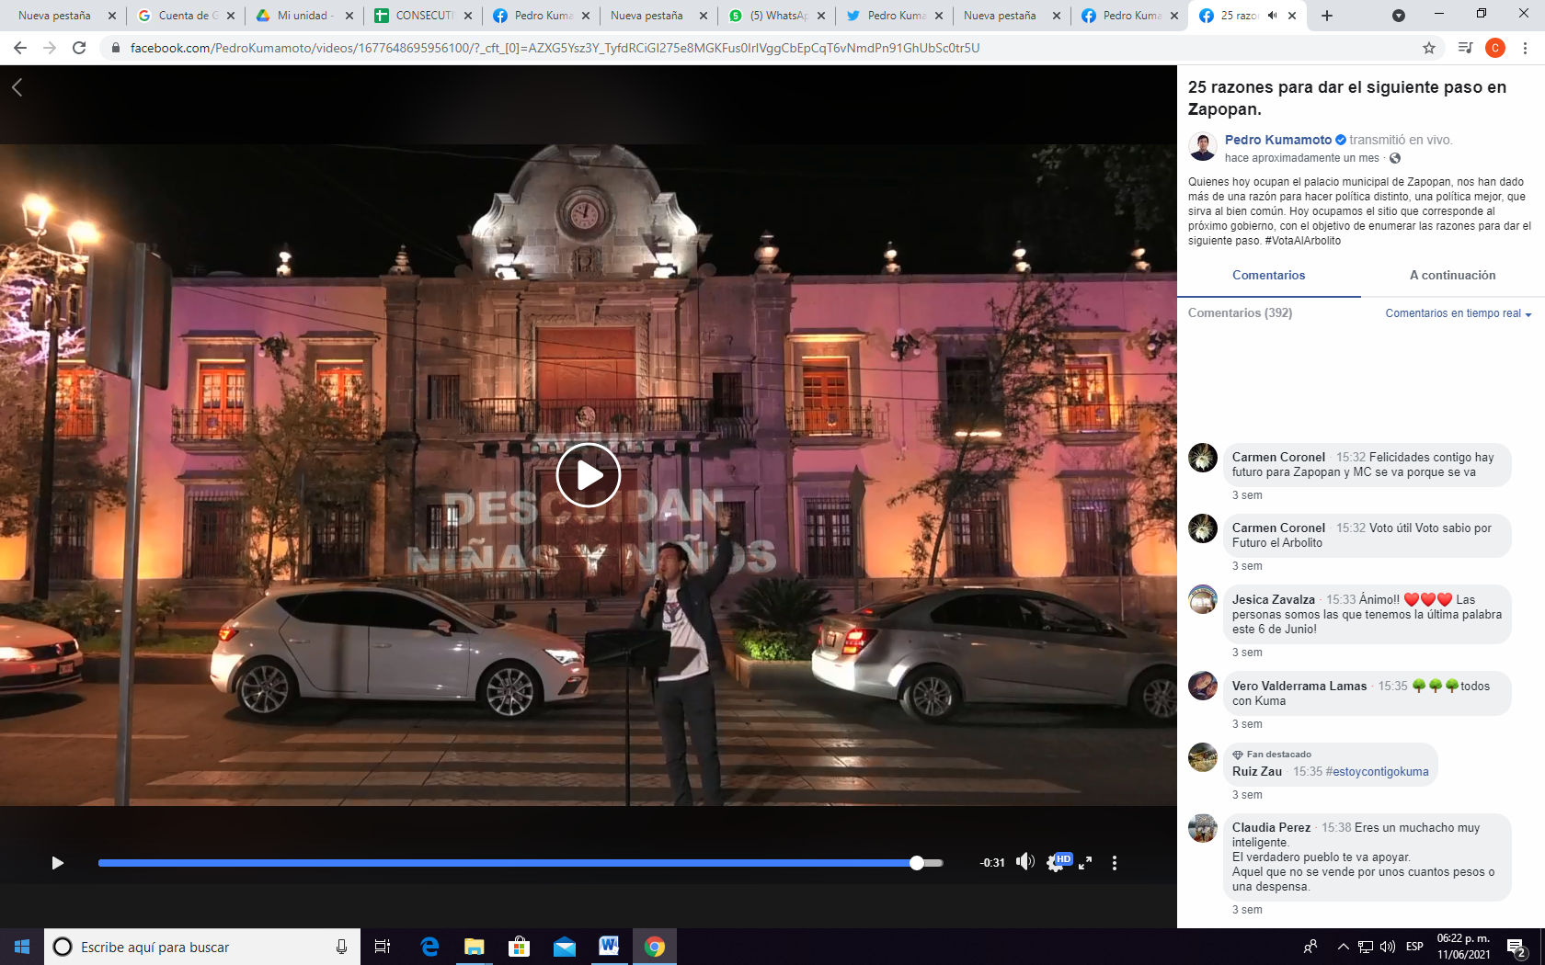

https://twiter.com/pkumamoto/status/1394816524175745024

https://twiter.com/pkumamoto/status/1394816524175745024/photo/1

https://twiter.com/pkumamoto/status/1394816524175745024/photo/2

https://twiter.com/pkumamoto/status/1394816524175745024/photo/3



https://fb.watch/5PZaDp0S6L/

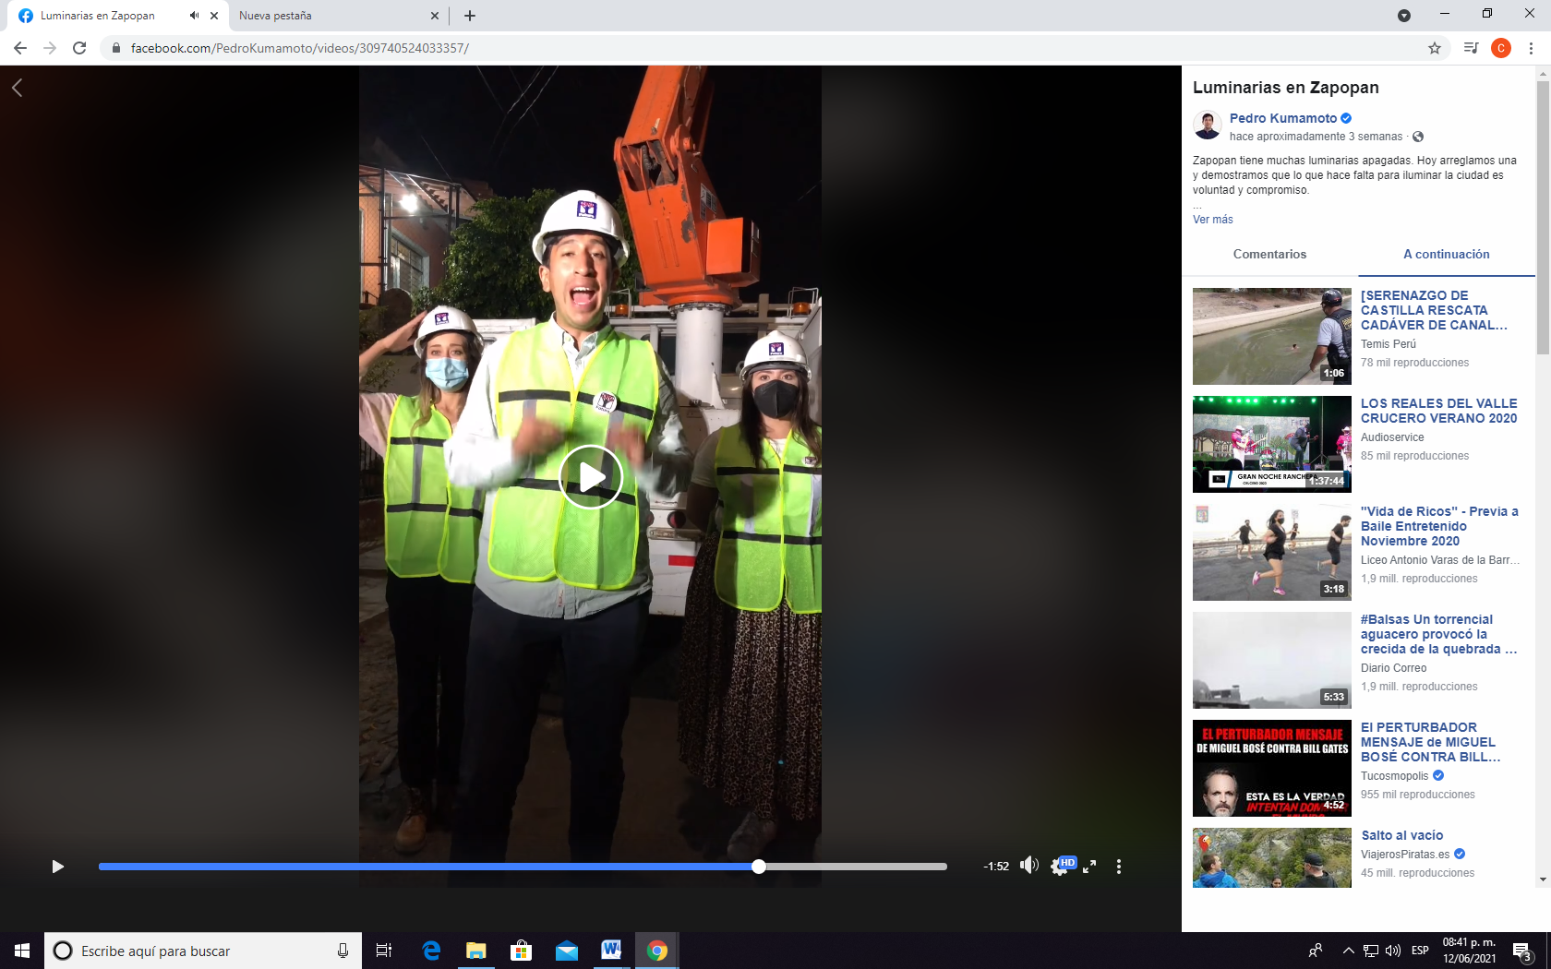

https://www.facebook.com/photo?fbid=331761884977621&set=a.3075382340666



- Consideraciones respecto a la solicitud de medida cautelar.
Del análisis del escrito de queja, se advierte que la parte quejosa solicita medidas cautelares, argumentando que mediante las publicaciones en la red social Facebook del denunciado se contienen los videos e imágenes de los días 16, 18 y 26 de mayo.

Las medidas cautelares tienen como finalidad conservar la materia del litigio, así como evitar un grave e irreparable daño a las partes en conflicto o a la sociedad, caracterizándose por ser resoluciones accesorias que buscan prever la dilación en el dictado de la resolución definitiva, así como evitar que el perjuicio se vuelva irreparable.

En el caso concreto, en la fecha en que se emite la presente resolución, ha pasado la jornada electoral, por lo que el otorgamiento de las medidas cautelares no tendría el efecto pretendido por el quejoso, esto en razón de que los actos denunciados y de los cuales se solicita su cese, se encuentran consumados habiendo producido todos sus efectos y consecuencias en la contienda electoral.

De ahí que resulte evidente que la resolución de las medidas cautelares solicitadas por el denunciante no podría producir efectos materiales de restitución del orden electoral violado ya que perdería su naturaleza preventiva y de carácter provisional.

De ahí que se considera que en el caso concreto, las solicitudes realizadas por el quejoso devienen improcedentes, ya que de lo contrario se atentaría contra la concepción de tutela preventiva que caracteriza a las medidas cautelares considerando que existen valores, principios y derechos que requieren de una protección específica, oportuna, real, adecuada y efectiva.

De manera que, de un análisis realizado bajo la apariencia del buen derecho y para efectos de la determinación respecto de la medida cautelar solicitada, esta Comisión concluye que se declara improcedente la medida cautelar solicitada por el quejoso.

Las situaciones expuestas a lo largo del presente considerando, no prejuzgan respecto de la existencia o no de las infracciones denunciadas, lo que no es materia de la presente determinación, es decir, que, si bien en la presente resolución se ha determinado improcedente la adopción de medidas cautelares, la misma no prejuzga respecto de la existencia de una infracción que pudiera llegar a determinar la autoridad competente, al someter los mismos hechos a su consideración.

Por las consideraciones antes expuestas, esta Comisión

R E S U E L V E:

Primero. Se declara improcedente la medida cautelar por las razones expuestas en el considerando VII de la presente resolución.

Segundo. Túrnese a la Secretaría Ejecutiva del Instituto a fin de que notifique a la parte denunciante el contenido de la presente resolución.

Guadalajara, Jalisco, a 02 de julio de 2021

Silvia Guadalupe Bustos Vásquez
Consejera Electoral presidenta
Zoad Jeanine García González  Consejera Electoral integrante | Claudia Alejandra Vargas Bautista  Consejera Electoral integrante

Luis Alfonso Campos Guzmán
Secretario Técnico

La presente resolución que consta de 13 fojas, fue aprobada en la quincuagésima quinta sesión extraordinaria de la Comisión de Quejas y Denuncias del Instituto Electoral y de Participación Ciudadana del Estado de Jalisco, celebrada el 02 de julio de 2021, por unanimidad de votos de las consejeras integrantes de la Comisión.-------------------------------------------------------------------------------------------------------------------------

En lo sucesivo, el Instituto.
En lo sucesivo, la Secretaría

